Centro Educativo Bienvenido Veloz Alcántara.

EXPERIENCIAS DE DESCENTRALIZACIÒN EDUCATIVA Y PARTICIPACIÒN COMUNITARIA EN LA REPÙBLICA DOMINICANA, 2023.

Integrantes:

Fior Daliza Alcántara- Directora Neydes M. Quezada- Coordinadora María Altagracia Ramírez- Orientadora Ilka Suhail Céspedes- Orientadora Ilondry L. Sánchez- Maestra designada Eduard E. Pereyra- Maestro designado Fátima Durán – Presidenta APMAE

Padre Las Casas, Azua.
Marzo 2023

INDICE.
INTRODUCCIÓN 3
- DATOS IDENTITARIOS DEL CENTRO EDUCATIVO BIENVENIDO VELOZ 4
- CONTEXTO 4
  - Origen… 4
    - Aspectos demográficos… 5
    - Aspectos económicos, sociales, culturales 5
    - Aspectos educativos del contexto de referencia… 6
    - ¿Quiénes somos? 6
    - ¿De dónde venimos? 6
    - ¿Cómo nos conformamos? 7
    - ¿Qué aportamos a la sociedad? 7
- ACTORES 8
- MARCO NORMATIVO… 10
- MARCO HISTORICO… 12
- TRANSFERENCIA HISTÒRICA 14
- IMPACTO DE LOS RECURSOS INVERTIDOS 16
- LECCIONES APRENDIDAS 20
- PROYECCIONES 22
CONCLUSIÒN… 23
REFERENCIAS BIBLIÒGRAFICAS 24

INTRODUCCIÓN.

En el presente documento se pretende dejar evidenciadas las experiencias de descentralización educativa y participación comunitaria del Centro Educativo Bienvenido Veloz Alcántara, Villa Ocoa, Padre Las Casas. Si bien es cierto todo diagnostico debe partir de una realidad y por ello nos hemos enfocado en nuestras experiencias de descentralización por años y en los lineamientos requeridos por el congreso 25 años de descentralización y participación comunitaria en la República Dominicana.
La descentralización educativa está definida como un proceso perteneciente a las políticas públicas donde se promueven transferencias de recursos del estado a las diferentes instancias educativas ya sean locales o regionales. Es decir, la descentralización educativa significa que como institución educativa se debe tener mayor autonomía de todo lo concerniente a lo monetario y a los presupuestos.
El tipo de investigación es descriptivo porque se recolectan informaciones y se describen tal y cuales son. El enfoque es mixto porque se vinculan datos cualitativos y cuantitativos. Las fuentes son primarias y secundarias.
Las fuentes primarias son: directora, docentes, miembros de la sociedad de padres y madres de la escuela mejor conocida como (APMAE) y miembros de la junta de centro. Las fuentes secundarias son: proyecto educativo de centro, plan de mejora, ley general de educación, constitución dominicana, artículos y ordenanzas.

DATOS IDENTITARIOS DEL CENTRO EDUCATIVO BIENVENIDO VELOZ ALCÀNTARA.

Tabla 1: Datos identitarios Centro Educativo Bienvenido Veloz Alcántara.

La siguiente tabla contiene datos identitarios de la dirección regional 03 Azua, distrito educativo 02 Padre Las Casas, y del Centro Educativo Bienvenido Veloz Alcántara.

 | Regional. | Distrito. | Centro Educativo.
Nombre: | Regional de Educación 03. | Distrito Educativo 02. | Bienvenido Veloz Alcántara.
Domicilio: | C/ Ramón Madora, edificio gubernamental, Azua. | C/ 30 de Marzo #1 Sector barrio Lima, Padre Las Casas. | Villa Ocoa, Padre Las Casas, Azua.
Director/a: | Jorge Antonio de Los Santos. | Juan José Mejía Mejía. | Fior Daliza Alcántara Piña.
Teléfono: | 809-521- 2464 | 809-521-0301. | 829-273-3942
Correo electrónico: | Direccionregional03azua@gm ail.com | Juan.mejiame@minerd.gob.do | Fioralcantara1965@gmail.com
Fuente: Documento congreso 25 años de experiencia de descentralización y participación comunitaria en la Republica Dominicana.

CONTEXTO.

Origen.

El Centro Educativo Bienvenido Veloz Alcántara comenzó a funcionar de manera formar en la década de los 20 (1926). No poseemos datos exactos sobre la fecha de su fundación ni de la cantidad de alumnos-as con que se inició. Es importante destacar que antes de que existiera una educación formal algunos comunitarios recibían una educación ocasional e informal orientada por el destacado profesor José Francisco Bobadilla.

En su evolución histórica este centro fue adquiriendo cierta categoría hasta llegar a los años setenta a impartir hasta el cuarto grado, teniendo que desplazarse al

Centro Educativo Félix Mota, los grados superiores ubicado en centro del Municipio de Padre Las Casas, en el cual se impartían docencia hasta el octavo grado. Luego en el año 1979, el ciclón David destruyo la comunidad y con ella la escuela, lo que motivo la división de la misma (Villa Ocoa Viejo y Villa Ocoa Nuevo).En la década de los noventa y siguiendo las líneas generales del Plan Decenal de Educación, el centro continuo evolucionando impartiendo desde pre- primario hasta 8vo grado hasta el año 2013.

Aspectos demográficos.

El Centro Educativo Bienvenido Veloz Alcántara está ubicado en el centro de la comunidad de Villa Ocoa, con una extensión superficial de 700 metros cuadrados (mt2), dicho centro pertenece al Distrito Educativo 03-02, del municipio de Padre Las Casas, Regional 03 de Azua. Está rodeado de viviendas, este luce limpio y sin interferencias.

Esta comunidad se encuentra ubicada en los siguientes límites:

Al norte: Buena Vista; Al sur Los Pozos; Al este Los Papayos; Al oeste La Concha. Tiene dos entradas: una por la derecha, por la carretera Amaury Germán Aristy con la calle Duarte y otra por la izquierda, por la carretera Amaury Germán Aristy con la calle Las Mercedes.

Aspectos económicos, sociales, culturales.

Las condiciones económicas en el municipio de Padre Las Casas se componen por los sectores privado y público siendo el sector público el que más prevalece en el municipio, además de los sectores agropecuarios, comercial, ejecutivo, transporte e industrial. La comunidad de Villa Ocoa está habitada por personas humildes y trabajadoras que viven mayormente de la agricultura, el jornal y el moto concho.

Al igual que muchos pueblos de la Región Sur, Villa Ocoa tiene su cultura y sus tradiciones realizando sus fiestas patronales en el mes de septiembre. Los habitantes de esta comunidad también realizan intercambios sociales y culturales

con algunas comunidades cercanas del municipio tales como: Monte Bonito, Las Lagunas, La Siembra y Las Yayas.

Aspectos educativos del contexto de referencia.

El Centro Educativo posee un extraordinario desarrollo educativo y una gran aceptación por parte de la comunidad. En la actualidad estamos funcionando con la modalidad de Jornada Escolar Extendida, iniciando en al año 2013. Al pasar a esta modalidad por falta de aula y cambios surgidos en el sistema fue trasladado séptimo y octavo al Centro Inicial y Básica Buena Vista, por lo tanto quedamos funcionando desde el pre- primario del Nivel Inicial hasta el 6to grado del Nivel Primario.

El centro cuenta con dos edificios de tres aulas cada uno, una dirección, un pequeño espacio que funciona como salón multiusos (almacén, orientación) y un pequeño patio donde el estudiantado práctica sus juegos, en estas aulas funcionan desde pre- primario hasta el 5to grado. El 6to grado funciona de manera informal en un pasillo el cual habilitamos a partir del funcionamiento de la Jornada Escolar Extendida. (Centro Educativo Bienvenido Veloz Alcàntara, 2022).

¿Quiénes somos?

Somos un centro de Jornada Escolar Extendida que aspiramos a elevar la calidad de los aprendizajes contribuyendo con una educación integral y de calidad para garantizar la preparación de sujetos capacitados en valores, actitudes y toma de decisiones propias, atendiendo a las necesidades de los y las estudiantes.

¿De dónde venimos?

Venimos de un Centro Educativo donde no existía una educación formal y que gracias a las ideas y orientaciones del profesor José Francisco Bobadilla solo algunos comunitarios recibían una educación ocasional e informal.

¿Cómo nos conformamos?

Figura 1: Organigrama:
Director del centro
Secretario
Coordinador a de registro y control docente
Profesor
Mayordomo
Orientador escolar
Sereno
Conserje
Portero

¿Qué aportamos a la sociedad?

Una educación basada en valores y principios familiares, patrióticos, morales, culturales y universales que contribuye con el desarrollo biopsicosocial de los educandos, hacia la consolidación y la reciprocidad de acciones para que sean agentes transformadores de nuestra sociedad para el bien común.

ACTORES.

Padres:

Hasta el momento el centro cuenta con 115 familias, distribuidas entre padres y tutores.

Tabla 2: Matrículas de estudiantes.
La siguiente tabla contiene la matrícula de los estudiantes por grados y género.

Grados | Pre-  primario | 1ero | 2do | 3ero | 4to | 5to | 6to
Sexo | M F  9 04 | M F  12 8 | M F  18 4 | M F  14 12 | M F  8 13 | M F  14 8 | M F  09 10
Cantidad | 13 | 20 | 22 | 26 | 21 | 22 | 19
Fuente: Departamento de Orientación del Centro Educativo Bienvenido Veloz.

Maestros y directora:

El equipo docente está compuesto por 14 profesores (as), entre los cuales hay 6 femeninas y 8 masculinos. Distribuidos de la siguiente manera: 1 directora, 1 coordinadora, 2 orientadoras, 6 maestras, 8 maestros. Entre estos tenemos 13 con licenciatura, 3 con especialidad y 2 con maestría.

Figura 2: Asociaciones del centro Bienvenido Veloz Alcántara.

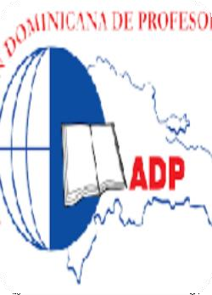
Asociaciones sin fines de lucro.
Junta de centro APMAE
Consejos de curso Consejo estudiantil Clubes escolares Promotores de lectura
Comités de padres
Asociaciones profesionales:
Asociación Dominicana de Profesores (ADP)
Unidad de Base Sindical

.

Relación del centro con otras instituciones.

El ayuntamiento Municipal Las iglesias
Centro Tecnológico Comunitario
Hospital
Defensa Civil
Fuente: Proyecto Educativo de Centro.

MARCO NORMATIVO.

La constitución de la Republica Dominicana en su Artículo 141 establece: Organismos autónomos y descentralizados. La ley creará organismos autónomos y descentralizados en el Estado, provistos de personalidad jurídica, con autonomía administrativa, financiera y técnica. Estos organismos estarán adscritos al sector de la administración compatible con su actividad, bajo la vigilancia de la ministra o ministro titular del sector. La ley y el Poder Ejecutivo regularán las políticas de desconcentración de los servicios de la Administración Pública. (Justia, s.f.).

Art. 102.- La descentralización de las funciones y servicios de la educación se establece como una estrategia progresiva y gradual del sistema educativo dominicano.

Art. 103.- La Secretaría de Estado de Educación y Cultura descentralizará la ejecución de funciones, servicios, programas y proyectos definidos en el marco de esta ley y sus reglamentos. En este orden, deberá garantizar una mayor democratización del sistema educativo, la participación y el consenso, una mayor equidad en la prestación de los servicios y garantizará una mayor eficiencia y calidad en la educación.

Art. 104.- La descentralización se realizará en las estructuras administrativas a nivel central, regional, distrital y local. Se incorpora en los órganos de gestión, en las instancias correspondientes, una representación directa de las comunidades respectivas.

Art. 105.- Se crean las Juntas Regionales, Distritales y de Centro Educativo como órganos descentralizados de gestión educativa que tendrán como función velar por la aplicación de las políticas educativas emanadas del Consejo Nacional de Educación y de la Secretaría de Estado de Educación y Cultura en su propio ámbito y competencia.

Art. 106.- Como apoyo al principio de descentralización y ampliación de sus alcances se crean los Institutos Descentralizados adscritos a la Secretaría de Estado de Educación y Cultura para ejecutar funciones específicas sectoriales de ámbito nacional.

Art. 107.- Las decisiones tomadas por las Juntas Regionales, Distritales y de Centros Educativos y por los Institutos Descentralizados, contrarias a la Constitución de la República, a la presente ley u otras disposiciones legales del Sistema Educativo Dominicano, podrán ser vetadas por el Consejo Nacional de Educación. Esta decisión será inapelable. (Wilfredo, 2005).

Ordenanza Nº 02/2008 establece el Reglamento de las Juntas Descentralizadas a nivel Regional, Distrital y Local (centros, planteles y redes rurales de Gestión Educativa). Conforme al Art. N° 105, de la Ley General de Educación N° 66/1997, las Juntas Descentralizadas son órganos de gestión educativa que tendrán como función velar por la aplicación de las políticas educativas emanadas del Consejo Nacional de Educación en su ámbito de competencia. La descentralización se realizará en las estructuras administrativas de la Secretaría de Estado de Educación, a nivel central, regional, distrital y local (centros y planteles) de manera gradual y progresiva, a fin de incorporar en los órganos una representación directa de las comunidades respectivas. (Consejo Nacional de Educación, 2008).

Ordenanza No. 9'2000 que establece el Reglamento de las Asociaciones de Padres, Madres, Tutores y Amigos de la Escuela. Educativos contemplados en la Ley 66'97 contribuye con la creación de un clima de armonía favorable al desarrollo de los Centros Educativos. (Carmen Ortega, 2009).

MARCO HISTORICO.

Antecedentes Centro Educativo Bienvenido Veloz Alcántara.

Antes de la descentralización nuestro centro educativo carecía de varios recursos desde infraestructura, falta de aulas, entre otros. Situación que obligaba a los estudiantes recibieran docencia en una enramada, luego recibían docencia en una iglesia de la comunidad. Los baños del plantel estaban en condiciones óptimas en otras palabras muy deteriorados, lo que obligaba a los estudiantes a hacer sus necesidades fisiológicas en letrinas (del vecino) y en sus casas. A raíz de esta situación la APMAE construye una letrina dentro del plantel en el año 2004.

En cuanto a lo pedagógico antes se evidenciaba bastante la deserción escolar y existía un alto índice de sobre edad, además los estudiantes tenían que aportar el material gastable de las tareas asignadas, tenían que cooperar monetariamente para las copias de sus propios exámenes, también tenían que cooperar para recaudar fondos de algunas prioridades que surgían como los días de colores, compra de suape, escoba, zafacones, detergentes y en cuanto a los docentes los recursos utilizados para la docencia salían de sus propios bolsillos.

Primeras manifestaciones.

En el ámbito administrativo se recibía un pequeño aporte con los vendedores ambulantes que servía para algunos gastos del centro. En el ámbito comunitario la Asociación de Padres y Amigos de la Escuela (APMAE). Aportaba recursos monetarios en menor cuantía y manos de obra cuando se solicitaba y era necesario.

Poco a poco y gracias a las primeras transferencias recibidas los baños se fueron remodelando y se habilitó el pasillo de un pabellón el cual nos sirve de aula, en la siguiente página se pueden apreciar las imágenes del pasillo habilitado donde hoy en día funciona 6to grado.

Figura 3: Acondicionamiento de pasillo como aula.

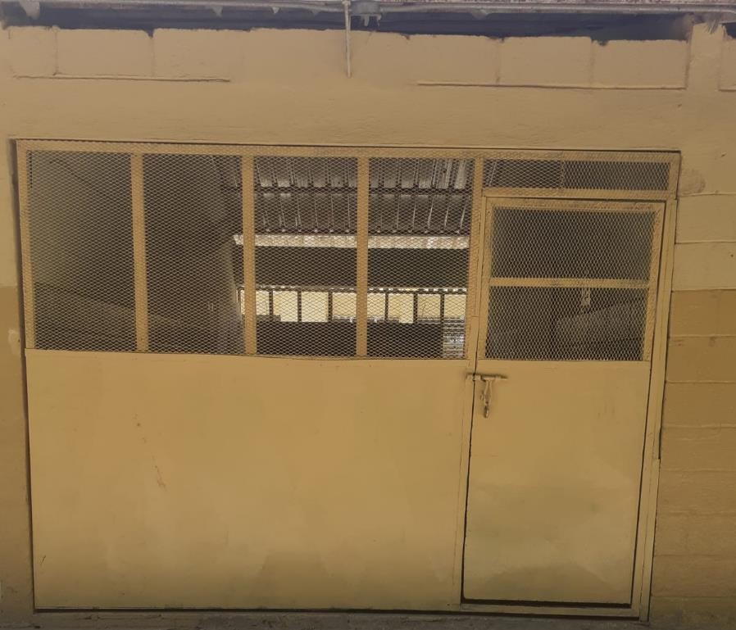

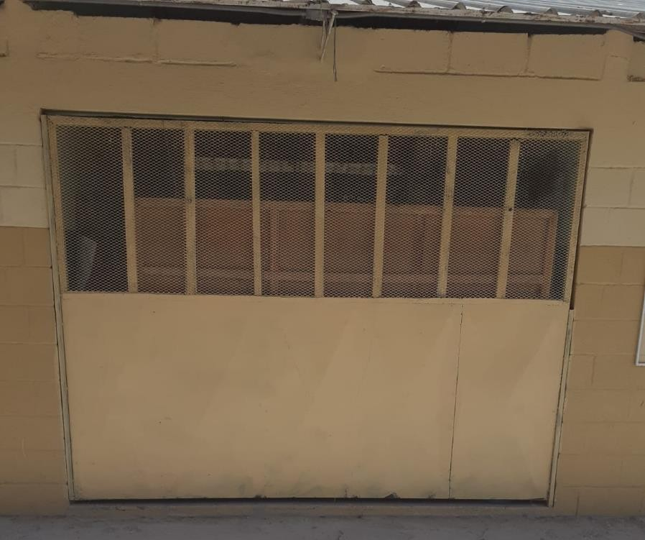

Fuente: Plan de mejora.

TRANSFERENCIA HISTÒRICA.

Figura 4: Línea de tiempo.

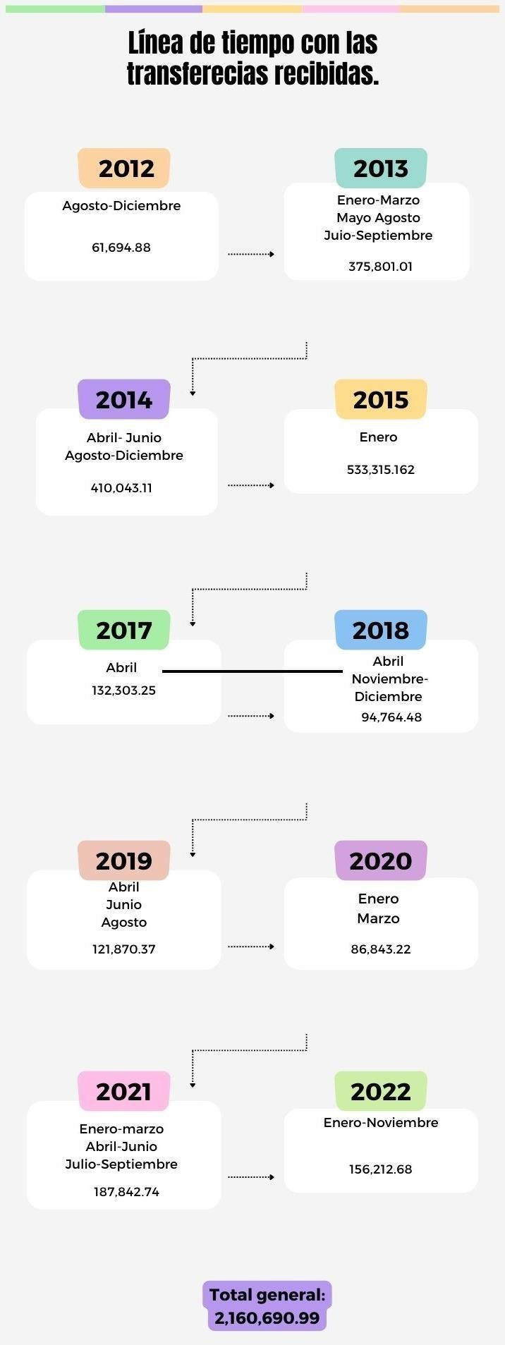
Fuente: Archivos con registros contables y departamento de contabilidad del Distrito Educativo03-02 Padre Las Casas.

Gráfica 1: Transferencias recibidas.

La siguiente gráfica contiene los resultados tabulados por año de las transferencias recibidas.

Transferencias recibidas.
2012
2013
2014
2015
2016
2017
2018
2019
2020
2021
2022
0
100
200
300
400
500
600
600 300 100

Fuente: Figura 4.

Las transferencias informales son las pertenecientes al año 2016, todas las demás se clasifican como transferencias formales. Se hicieron sistemáticas a partir del año 2017 habiendo mayor formalidad entre los años 2013, 2014 y 2015 que fueron los años con mayores transferencias de recursos, según se refleja en la gráfica.

IMPACTO DE LOS RECURSOS INVERTIDOS.

¿Cuáles manifestaciones reales existen de mejoría de la calidad educativa, calidad de vida del alumnado y de personal que hace vida en el centro educativo?
En cuanto a la calidad educativa y mejoría del centro el cambio ha sido muy significativo debido a que los estudiantes lo tienen todo en el centro, desde el agua potable hasta el lápiz de carbón. El centro le suministra al estudiante todo lo que necesita. Cabe destacar que antes existían aulas con equipajes básicos es decir butacas, pizarras y mesas para estudiantes y docentes. Hoy en día las aulas cuentan con abanico, estantes para libros o minibibliotecas áulicas, bebederos, los alimentos líquidos del desayuno escolar y merienda escolar se lo toman fríos, gracias al refrigerador. De igual manera al personal docente, administrativo y de apoyo tiene incluido desayuno y almuerzo en el centro además se le suministran los recursos necesarios para sus labores.

¿Cómo eran las condiciones antes de estos colectivos y como son ahora?

Antes las condiciones eran muy precarias, carecíamos de todo, no contábamos con mobiliarios suficientes, para dar un servicio de manera eficiente. Ahora las condiciones son muy diferentes, contamos con los recursos que en comparación a lo anterior hemos ido mejorando, los servicios son más agiles, contamos con internet, impresora a blanco y negro, impresora a color, podemos decir que las condiciones han mejorado significativamente, aunque aún nos falta seguir mejorando.

¿Cómo se adquirían los recursos y materiales y como se adquieren ahora?

Antes la comunidad y las diferentes asociaciones e instituciones públicas eran las que suministraban. Hoy en día se adquieren a través de los recursos de centralización y de algunas instituciones públicas, aunque no sean exclusivamente económicas.

¿Qué participación tenía la sociedad local en el abastecimiento de bienes y servicios en la institución educativa y cuales tiene ahora?
Antes la comunidad tenía mayor compromiso con el centro por la falta de recursos y las necesidades que había en el mismo, es decir su aporte era más significativo. Hoy en día la participación continúa vigente pero no referente a lo económico, sino en lo humano.

Tabla 3: Indicadores de eficiencia interna 2006-2007.

La siguiente tabla contiene datos acerca de los indicadores de eficiencia interna del año escolar 2006-2007.

Grados | Cantidad |  | Promovidos |  | Repitentes |  | Abandono |  | Sobre edad
 | M | F | M | F | M | F | M | F | M | F
1ro | 17 | 17 | 14 | 16 | - | - | 3 | 1 | - | 1
2do | 14 | 21 | 14 | 20 | - | - | - | 1 | 2 | 3
3ro | 20 | 6 | 15 | 5 | 5 | 1 | - | - | 2 | -
4to | 14 | 13 | 9 | 10 | 5 | 3 | - | - | 4 | 1
5to | 20 | 18 | 19 | 18 | - | - | 1 | - | 2 | 1
6to | 24 | 12 | 22 | 12 | 2 | - | - | - | 6 | 2
7mo | 14 | 10 | 13 | 10 | 1 | - | - | - | 3 | 2
8vo | 10 | 17 | 10 | 17 | - | - | - | - | 2 | 2
Total | 133 | 114 | 116 | 108 | 13 | 4 | 5 | 2 | 23 | 12
Resultado  promedio |  |  | 90% |  | 7% |  | 3% |  | 14%
Fuente: Plan de mejora Centro Educativo Bienvenido Veloz Alcántara y Proyecto E. de Centro.

Como podemos observar en estos resultados de eficiencia interna, el centro aún contaba con los grados 7mo y 8vo. Según el cuadro se refleja un porcentaje significativo de repitencia, abandono y sobre edad.

Tabla 4: Indicadores eficiencia interna 2021-2022.

La siguiente tabla contiene datos acerca de los indicadores de eficiencia interna del año escolar 2021-2022.

Grados | Cantidad |  | Promovidos |  | Repitentes |  | Abandono |  | Sobre edad
 | M | F | M | F | M | F | M | F | M | F
Pre-  primario | 12 | 5 | 12 | 5 | 0 | 0 | 0 | 0 | 0 | 0
1ro | 17 | 6 | 15 | 5 | 0 | 0 | 2 | 1 | 0 | 0
2do | 15 | 11 | 15 | 11 | 0 | 0 | 0 | 0 | 1 | 1
3ro | 9 | 15 | 9 | 14 | 0 | 1 | 0 | 0 | 1 | 1
4to | 14 | 9 | 14 | 9 | 0 | 0 | 0 | 0 | 0 | 1
5to | 11 | 9 | 10 | 9 | 1 | 0 | 0 | 0 | 1 | 0
6to | 9 | 4 | 9 | 4 | 0 | 0 | 0 | 0 | 0 | 0
Total | 87 | 59 | 84 | 57 | 1 | 1 | 2 | 1 | 3 | 3
Resultado  promedio |  |  | 58% | 39% | 0.6% | 0.6% | 1% | 0.6% | 2% | 2%
Fuente: Plan de mejora Centro Educativo Bienvenido Veloz Alcántara y Proyecto E. de Centro.

En comparación con la imagen anterior en los resultados de eficiencia interna del año 2021-2022 se observa un bajo porcentaje de repitencia, abandono y sobre edad. Recordando los tiempos de pandemia que hizo retroceder el proceso de aprendizaje en un gran número de estudiantes. Gracias a las transferencias recibidas pudimos obtener recursos para suministrar las necesidades de los estudiantes. (Centro Educativo Bienvenido Veloz Alcántara, 2022).

LECCIONES APRENDIDAS.

¿Qué cosas se han hecho bien, que son susceptibles de ser mantenidas en el tiempo y que cosas se han hecho mal que es necesario descontinuar?

Siempre nos ocupamos de hacer las cosas lo mejor que podamos ya que es la manera de responder y cumplir con nuestros compromisos y responsabilidades.

Tabla 5: Fortalezas y debilidades.

La siguiente tabla contiene lo que hacemos bien y lo que debemos mejorar.
Fortalezas.
Realizamos el Plan Operativo Anual (POA).
Tenemos formada y en funcionamiento la junta de centro.
Todos los recursos invertidos en el centro son con aprobación de la junta. Reestructuración de la junta cada tres años.
Buen manejo de los recursos.
Registro de acta por cada reunión con la junta de centro.
Archivos con copias de cheques con sus respectivas facturas, lo cual permite aclaraciones ante cualquier auditoria. (Centro Educativo Bienvenido Veloz Alcántara, 2022).
Debilidades
La junta de centro se reúne en ocasiones para planificar los gastos cuando llegan las transferencias, lo correcto sería
reunirse mensualmente.
Fuente: Plan Operativo Anual. (POA).

¿Qué practicas han contribuido al progreso de la educación y cuales los han paralizado, incluso hecho retroceder, en el tema de la descentralización y la participación comunitaria?

A raíz de que el centro recibe las transferencias tanto la estructura y el ámbito pedagógico se ha transformado positivamente. La escuela no se nos cae encima y podemos reparar daños menores. Los niños tienen mayor facilidad para adquirir los aprendizajes debido a que hay suficientes recursos a utilizar en el proceso enseñanza-aprendizaje.

Nos ha hecho retroceder y paralizar las informalidades de envío de las transferencias, el centro no tenía recursos para resolver las problemáticas presentadas, ahí surgieron las deudas hasta el momento que los proveedores no nos despachaban las mercancías y no obstante esas transferencias atrapadas no se repusieron lo que implico que al normalizarse nuevamente había que dividir el efectivo para comprar y pagar deudas lo que nos llevó años para saldar. Generalmente los padres cuando se les pide una contribución por la situación precaria mencionada, por ejemplo: comprar agua potable para el consumo de los niños, cuando la distribuidora no nos fiaba por las deudas acumuladas, estos decían que las escuela es rica “tiene su dinero”.

La administración de recursos públicos no debe darse el lujo de hacer o planificar compras que no se remitan directamente al uso a favor del aprendizaje de los estudiantes y siempre estar consciente del buen manejo de los recursos.

9. PROYECCIONES.

En los próximos 20 años la descentralización debe llegar directamente a los centros educativos, aumentar más la cobertura o aportes por estudiantes debido a los altos costos de los materiales, suplir a los docentes de materiales suficientes para la práctica pedagógica.

Queremos un centro con una infraestructura digna para los estudiantes, que puedan degustar los alimentos en un comedor, obtener una biblioteca escolar, un salón de actos, un entorno con juegos creativos, una cancha y otros recursos que ayudan a que nuestros educandos sean más competentes al finalizar la educación primaria.

Debemos alcanzar y conquistar que nuestras aulas estén dotadas de pantallas digitales, la construcción de un aula ya que nuestros estudiantes desde 2015, reciben enseñanza en un espacio muy limitado (en un pasillo), lo que no permite la concentración.

En estos tiempos con el nuevo modelo pedagógico debemos centrarnos más en la obtención de materiales que sirvan de apoyo para el aprendizaje de los niños sustituyendo aquellos que no sean prioridad, por ejemplo: viajes a excursiones a lugares que no son educativos, entre otros.

Pensamos lograr nuestras metas optimizado y priorizando los recursos, siendo transparentes, trabajando para obtener mejores resultados en los indicadores de eficiencia interna que es la meta principal para el buen desarrollo cognitivo en la comunidad educativa.

CONCLUSIÒN.

Al finalizar este trabajo llegamos a la conclusión de que la descentralización es un modelo con diversos factores que inciden en la manera de organizar un sistema educativo. Por otra parte todas las experiencias plasmadas de nuestro centro educativo, desde años anteriores hasta el año 2022 nos han enseñado que la descentralización favorece la toma de responsabilidad de las escuelas, los actores que la conforman y la comunidad a la cual pertenecen con la finalidad de satisfacer las necesidades de los principales actores del sistema educativo. Es decir, los estudiantes. Mediante la descentralización también se involucra la autonomía financiera, es importante tener presente que la carencia de recursos financieros provoca un aumento de las desigualdades que puedan existir en la entidad educativa.

REFERENCIAS BIBLIOGRAFICAS.

Carmen Ortega. (6 de 10 de 2009). aS454VXCsD2000.pdf. Obtenido de Microsoft Word
- Ordenanza 9'2000.doc: file:///C:/Users/Ilondry%20Sanchez/Downloads/aS454VXCsD2000.pdf
Centro Educativo Bienvenido Veloz Alcàntara. (2022). Plan de mejora. Padre Las Casas: Archivos.
Centro Educativo Bienvenido Veloz Alcàntara. (2022). Plan Operativo Anual. Padre Las Casas: Archivos.
Centro Educativo Bienvenido Veloz Alcàntara. (2022). Proyecto Educativo de Centro.
Padre Las Casas: Archivos.
Consejo Nacional de Educación. (2008). Siteal. Obtenido de Ordenanza: https://siteal.iiep.unesco.org/bdnp/3610/ordenanza-ndeg-022008-reglamento- juntas-descentralizadas
Justia. (s.f.). Obtenido de https://republica- dominicana.justia.com/nacionales/constitucion-de-la-republica- dominicana/titulo-iv/capitulo-iii/seccion-i/
Wilfredo. (31 de 10 de 2005). mesicic2_repdom_sc_anexo_7_sp.pdf. Obtenido de LEY 66-97 (Orgánica de educación): https://www.oas.org/juridico/spanish/mesicic2_repdom_sc_anexo_7_sp.pdf

